北京画院
政务云服务月报


北京金山云网络技术有限公司
2025年11月

目录
一、 基础资源台账概括 1
二、 本月技术支撑统计 1
三、 业务系统资源使用情况统计（cpu、内存、存储） 1
四、 政务云基础资源台账 2
五、 计算服务 4
1． CPU使用率详情 4
2． 内存使用率详情 5
六、 存储服务 5
1． 磁盘使用率详情 5
2． 本地备份与静态存储服务 6
七、 网络服务 9
1． 互联网链路服务 9
2． 互联网IP地址租用服务 10
3． 负载均衡 10
4． 远程接入服务 11
5． WAF防护报告 11
八、 安全服务 11
1． 主机杀毒服务 11
2． 云端抗ATP防护服务 13
3． 开源操作系统套餐 13
九、 云主机深度监控服务 14
1． 7*24小时云主机深度监控服务 14

基础资源台账概括
2025年11月，北京画院共有1个业务系统在北京市级政务云金山云平台（以下简称“金山云”）运行,已提供6台云主机，20颗CPU，56GB内存，950GB普通性能存储，满足合同中约定的计算资源、存储资源。

本月技术支撑统计
序号 | 工作类型 | 工单数量
1 | 需求处理 | 1

业务系统资源使用情况统计（cpu、内存、存储）
CPU使用率
序号 | 业务系统名称 | 主机数量 | CPU总量 | 使用率（%）
1 | 网站运营及虚拟展厅维护 | 6 | 20 | 15.91

内存使用率
序号 | 业务系统名称 | 主机数量 | 内存总量 | 使用率（%）
1 | 网站运营及虚拟展厅维护 | 6 | 56 | 54.76

存储使用率
序号 | 业务系统名称 | 主机数量 | 存储总量 | 使用率（%）
1 | 网站运营及虚拟展厅维护 | 6 | 950 | 46.15

政务云基础资源台账
合同要求：提供12个月12颗CPU服务；提供12个月56GB内存服务；提供12个月500 GB普通性能存储服务。
实现方式：通过云服务器方式开通云主机资源，分配cpu、内存及存储资源。
下表为本月云资源列表，cpu、内存、普通性能存储资源分配情况：
序号 | 业务系统名称 | 云主机名称 | 主机IP | CPU | 内存（GB） | 普通性能存储（GB）
1 | 网站运营及虚拟展厅维护 | 北京画院网站及虚拟美术馆应用系统-后台数据库-从 | 192.168.185.94 | 2 | 4 | 50
2 | 网站运营及虚拟展厅维护 | 北京画院网站及虚拟美术馆应用系统-后台数据库-主 | 192.168.185.93 | 2 | 4 | 150
3 | 网站运营及虚拟展厅维护 | 北京画院网站及虚拟美术馆应用系统-网站服务器集群-2 | 192.168.185.92 | 4 | 16 | 250
4 | 网站运营及虚拟展厅维护 | 北京画院网站及虚拟美术馆应用系统-网站服务器集群-1 | 192.168.185.91 | 4 | 16 | 250
5 | 网站运营及虚拟展厅维护 | 北京画院官方网站 | 192.169.204.22 | 4 | 8 | 50
6 | 网站运营及虚拟展厅维护 | 北京画院-齐白石在北京小程序-齐白石小程序主机 | 192.169.99.64 | 4 | 8 | 200

计算服务

CPU使用率详情
下表为本月云主机cpu使用率详情，各主机CPU使用率符合经信局要求：
序号 | 业务系统名称 | 云主机名称 | 主机IP | CPU | 平均使用率(%) | 最大使用率(%)
1 | 网站运营及虚拟展厅维护 | 北京画院网站及虚拟美术馆应用系统-后台数据库-从 | 192.168.185.94 | 2 | 17.18 | 61.78
2 | 网站运营及虚拟展厅维护 | 北京画院网站及虚拟美术馆应用系统-后台数据库-主 | 192.168.185.93 | 2 | 11.68 | 72.46
3 | 网站运营及虚拟展厅维护 | 北京画院网站及虚拟美术馆应用系统-网站服务器集群-2 | 192.168.185.92 | 4 | 8.43 | 38.12
4 | 网站运营及虚拟展厅维护 | 北京画院网站及虚拟美术馆应用系统-网站服务器集群-1 | 192.168.185.91 | 4 | 11.83 | 58.21
5 | 网站运营及虚拟展厅维护 | 北京画院官方网站 | 192.169.204.22 | 4 | 26.19 | 68.30
6 | 网站运营及虚拟展厅维护 | 北京画院-齐白石在北京小程序-齐白石小程序主机 | 192.169.99.64 | 4 | 20.15 | 37.63

内存使用率详情
下表为本月云主机内存使用率详情，各主机内存使用率符合经信局要求：
序号 | 业务系统名称 | 云主机名称 | 主机IP | 内存 | 平均使用率(%) | 最大使用率(%)
1 | 网站运营及虚拟展厅维护 | 北京画院网站及虚拟美术馆应用系统-后台数据库-从 | 192.168.185.94 | 4 | 80.23 | 84.33
2 | 网站运营及虚拟展厅维护 | 北京画院网站及虚拟美术馆应用系统-后台数据库-主 | 192.168.185.93 | 4 | 85.54 | 87.50
3 | 网站运营及虚拟展厅维护 | 北京画院网站及虚拟美术馆应用系统-网站服务器集群-2 | 192.168.185.92 | 16 | 45.30 | 46.58
4 | 网站运营及虚拟展厅维护 | 北京画院网站及虚拟美术馆应用系统-网站服务器集群-1 | 192.168.185.91 | 16 | 19.35 | 42.95
5 | 网站运营及虚拟展厅维护 | 北京画院官方网站 | 192.169.204.22 | 8 | 50.79 | 54.16
6 | 网站运营及虚拟展厅维护 | 北京画院-齐白石在北京小程序-齐白石小程序主机 | 192.169.99.64 | 8 | 47.33 | 49.55

存储服务

磁盘使用率详情
下表为本月云主机普普通性能存储使用率详情，各主机高性能存储使用率符合经信局要求：
序号 | 业务系统名称 | 云主机名称 | 主机IP | 存储 | 当前使用率(%)
1 | 网站运营及虚拟展厅维护 | 北京画院网站及虚拟美术馆应用系统-后台数据库-从 | 192.168.185.94 | 50 | 39.17
2 | 网站运营及虚拟展厅维护 | 北京画院网站及虚拟美术馆应用系统-后台数据库-主 | 192.168.185.93 | 150 | 16.32
3 | 网站运营及虚拟展厅维护 | 北京画院网站及虚拟美术馆应用系统-网站服务器集群-2 | 192.168.185.92 | 250 | 40.14
4 | 网站运营及虚拟展厅维护 | 北京画院网站及虚拟美术馆应用系统-网站服务器集群-1 | 192.168.185.91 | 250 | 60.38
5 | 网站运营及虚拟展厅维护 | 北京画院官方网站 | 192.169.204.22 | 50 | 73.20
6 | 网站运营及虚拟展厅维护 | 北京画院-齐白石在北京小程序-齐白石小程序主机 | 192.169.99.64 | 200 | 47.68

本地备份与静态存储服务
快照备份服务包含：本地备份和静态存储两项服务
合同要求：本地备份：通过备份策略实现文件、操作系统、数据库的本地备份（不包含备份存储空间费用）静态存储：大容量、高可靠的数据存储服务，具备PB级线性扩展能力。
实现方式：对云主机每月进行一次快照，由金山云与用户共同分析业务主机备份需求，确定业务重要性与恢复优先级。通过备份策略实现对用户数据（文件、操作系统、数据库）的本地备份。 备份空间具体包含静态存储大容量、高可靠的数据存储服务，具备PB级线性扩展能力。
备份方式：金山云提供云主机系统的备份，主要采用快照方式进行系统备份。
恢复方式：对快照进行恢复，覆盖原有主机数据，使数据恢复到备份前的状态。
进行备份与恢复的文档记录，其内容包括备份时间、备份内容、备份操作人、备份截至时间等。
下表为本月备份记录：
序号 | 云主机名称 | 浮动IP | 备份时间 | 备份类型 | 备份负责人
1 | 北京画院网站及虚拟美术馆应用系统-后台数据库-从 | 192.168.185.94 | 2025/11/7 22:00 | 快照备份 | 杨涵
2 | 北京画院网站及虚拟美术馆应用系统-后台数据库-主 | 192.168.185.93 | 2025/11/7 22:00 | 快照备份 | 杨涵
3 | 北京画院网站及虚拟美术馆应用系统-网站服务器集群-2 | 192.168.185.92 | 2025/11/7 22:00 | 快照备份 | 杨涵
4 | 北京画院网站及虚拟美术馆应用系统-网站服务器集群-1 | 192.168.185.91 | 2025/11/7 22:00 | 快照备份 | 杨涵
5 | 北京画院官方网站 | 192.169.204.22 | 2025/11/7 22:00 | 快照备份 | 杨涵
6 | 北京画院-齐白石在北京小程序-齐白石小程序主机 | 192.169.99.64 | 2025/11/7 22:00 | 快照备份 | 杨涵
1 | 北京画院网站及虚拟美术馆应用系统-后台数据库-从 | 192.168.185.94 | 2025/11/14 22:00 | 快照备份 | 杨涵
2 | 北京画院网站及虚拟美术馆应用系统-后台数据库-主 | 192.168.185.93 | 2025/11/14 22:00 | 快照备份 | 杨涵
3 | 北京画院网站及虚拟美术馆应用系统-网站服务器集群-2 | 192.168.185.92 | 2025/11/14 22:00 | 快照备份 | 杨涵
4 | 北京画院网站及虚拟美术馆应用系统-网站服务器集群-1 | 192.168.185.91 | 2025/11/14 22:00 | 快照备份 | 杨涵
5 | 北京画院官方网站 | 192.169.204.22 | 2025/11/14 22:00 | 快照备份 | 杨涵
6 | 北京画院-齐白石在北京小程序-齐白石小程序主机 | 192.169.99.64 | 2025/11/14 22:00 | 快照备份 | 杨涵
1 | 北京画院网站及虚拟美术馆应用系统-后台数据库-从 | 192.168.185.94 | 2025/11/21 22:00 | 快照备份 | 杨涵
2 | 北京画院网站及虚拟美术馆应用系统-后台数据库-主 | 192.168.185.93 | 2025/11/21 22:00 | 快照备份 | 杨涵
3 | 北京画院网站及虚拟美术馆应用系统-网站服务器集群-2 | 192.168.185.92 | 2025/11/21 22:00 | 快照备份 | 杨涵
4 | 北京画院网站及虚拟美术馆应用系统-网站服务器集群-1 | 192.168.185.91 | 2025/11/21 22:00 | 快照备份 | 杨涵
5 | 北京画院官方网站 | 192.169.204.22 | 2025/11/21 22:00 | 快照备份 | 杨涵
6 | 北京画院-齐白石在北京小程序-齐白石小程序主机 | 192.169.99.64 | 2025/11/21 22:00 | 快照备份 | 杨涵
1 | 北京画院网站及虚拟美术馆应用系统-后台数据库-从 | 192.168.185.94 | 2025/11/28 22:00 | 快照备份 | 杨涵
2 | 北京画院网站及虚拟美术馆应用系统-后台数据库-主 | 192.168.185.93 | 2025/11/28 22:00 | 快照备份 | 杨涵
3 | 北京画院网站及虚拟美术馆应用系统-网站服务器集群-2 | 192.168.185.92 | 2025/11/28 22:00 | 快照备份 | 杨涵
4 | 北京画院网站及虚拟美术馆应用系统-网站服务器集群-1 | 192.168.185.91 | 2025/11/28 22:00 | 快照备份 | 杨涵
5 | 北京画院官方网站 | 192.169.204.22 | 2025/11/28 22:00 | 快照备份 | 杨涵
6 | 北京画院-齐白石在北京小程序-齐白石小程序主机 | 192.169.99.64 | 2025/11/28 22:00 | 快照备份 | 杨涵

网络服务

互联网链路服务
合同要求：须提供多线运营商接入服务，保证稳定可靠。提供互联网链路带宽服务10Mb/月。
实现方式：通过在控制台配置互联网地址流量带宽方式实现10Mb/月流量带宽。
配置截图：已完成合同约定提供10Mb/月流量带宽内容，如下图：
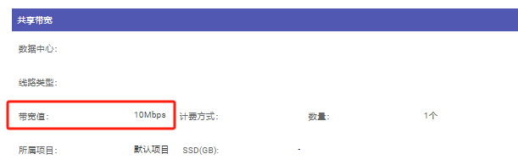

互联网IP地址租用服务
合同要求：提供网络地址租用，并且提供网站域名备案服务。提供1个互联网ip地址租用。
实现方式：通过在控制台配置服务器地址与互联网地址的映射关系实现。
配置截图：根据合同要求，已完成合同约定1个互联网地址提供。下表为已提供互联网地址列表，图为控制台映射关系截图：
序号 | 互联网IP地址 | 使用单位名称
1 | 120.52.191.143 | 北京画院

负载均衡
合同要求：主机负载均衡服务，提供2个IP。
实现方式：在负载均衡服务器上配置后端节点。
以下为负载均衡列表：
序号 | 负载地址 | 后端节点 | 算法
1 | 192.168.151.188 | 192.168.185.93 | 轮询
2 |  | 192.168.185.94 | 轮询

远程接入服务
合同要求：每个账号结合身份验通过VPN远程接入堡垒机进行维护，共提供1个远程接入账号。
实现方式：在北京市政务云平台的SSL VPN设备中创建1个进行远程访问账号。
配置截图：根据合同要求，已提供完成1个远程介入账号提供。下表为已提供远程接入账号列表，图为北京市政务云平台的SSL VPN设备为本项目提供账号截图。
序号 | 远程接入账号 | 使用单位
1 | bjhyls-2 | 北京画院

WAF防护报告
合同要求:在网站前端架设WAF防护服务，保证用户网站对已知安全隐患进行防护，实时升级漏洞补丁，配置防护策略，可起到前端防护作用。
实现方式：通过在网站前端部署WAF防护服务，启动WAF防护模式，实现用户网站对已知安全隐患进行防护，下图为本项目WAF服务部署上线截图。
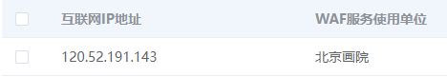

安全服务

主机杀毒服务
合同要求：对6台云主机进行定期的病毒查杀，杀毒软件集中控制，对网络性能无影响。
实现方式：通过对云主机安装杀毒软件，并每月进行定期的杀毒查杀工作，病毒库定时升级，防止云主机内部感染病毒，影响业务运行。杀毒软件由后端控制台集中控制，对网络性能没有影响。
配置截图：下图为本项目杀毒部署截图，包含杀毒版本，资产地址等信息。
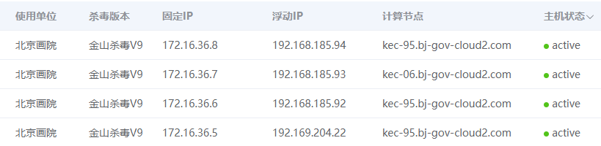
本月对4台云主机每月进行1次杀毒查杀工作，杀毒未发现病毒
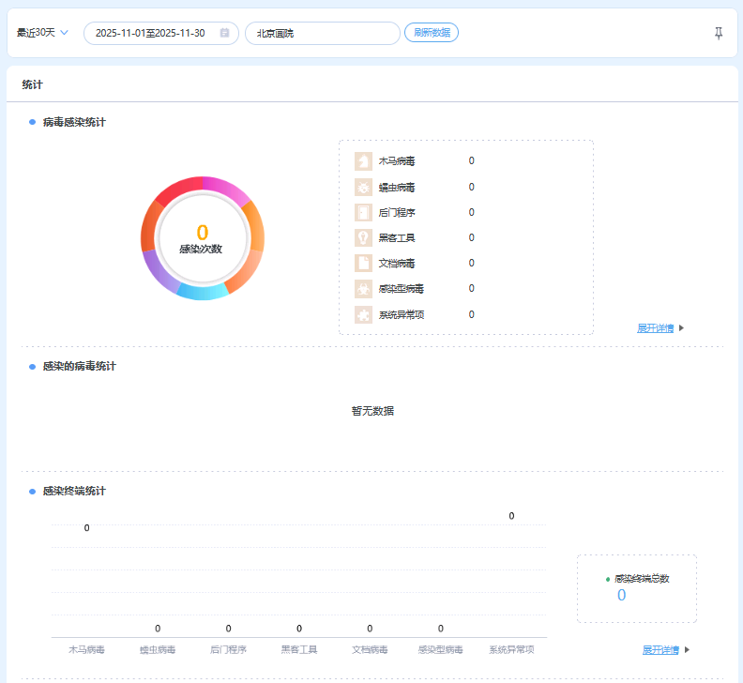

云端抗ATP防护服务
合同要求：提供一套云端ATP防护服务，对未知攻击威胁进行检测和防护，发现隐蔽威胁、木马后门等异常威胁。
实现方式：通过在服务器安装云端ATP防护软件实现对服务器攻击威胁的检测和防护，发现隐蔽威胁、木马后门等异常威胁。生成本防护报告。
配置截图：下图为本项目云主机部署截图，如下图红框位置：
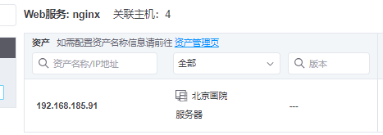

开源操作系统套餐
合同要求：开源操作系统租用、安装及维护。提供4台云主机开源操作系统套餐。
实现方式：通过提供开源操作系统，为4台云主机部署。
配置截图：下图为192.168.185.93云主机国产操作系统部署截图，操作系统类型及版本如下图红框处，4台云主机部署方式相同：
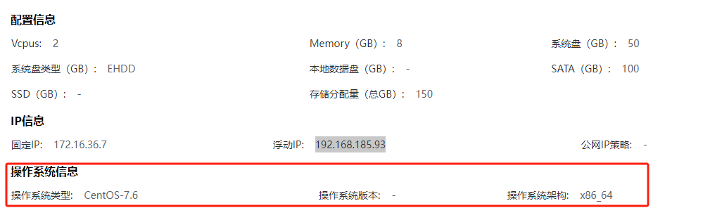

云主机深度监控服务

7*24小时云主机深度监控服务
合同要求：在主机中部署探针深度监测主机运行情况。提供7x24小时运维值守、30分钟内应急响应，不仅限于机房巡检、云平台和硬件监控，同时提供应急问题排查协助、协助处理应用故障等服务，并提供相关报告。每月提供4台云主机深度监控服务。
实现方式：通过每日白天及晚上对云主机性能进行1次监控，判断云主机是否正常。提供7x24小时运维值守、30分钟内应急响应，不仅限于机房巡检、云平台和硬件监控，同时提供应急问题排查协助、协助处理应用故障等服务，并根据实际场景按客户要求提供相关月报。
主机监控及重要业务升级时限：30分钟
通告范围：运维群，电话通知
首次通告：需在故障确认后10分钟内，通告故障基本影响、故障初步分析、故障处理安排。
故障处理进展同步：首次通告后，每20分钟在通告范围指定的群内同步故障处理进展，无进展也要同步，直至故障处理完成。
下表为本月云主机7*24小时值班监控表：
日期 | 白班负责人 | 夜班负责人 | 是否正常
2025年11月1日 | 刘星宇 | 全宇 | 正常
2025年11月2日 | 刘鼎 | 李卓 | 正常
2025年11月3日 | 刘星宇 | 全宇 | 正常
2025年11月4日 | 刘鼎 | 李卓 | 正常
2025年11月5日 | 刘星宇 | 全宇 | 正常
2025年11月6日 | 刘鼎 | 李卓 | 正常
2025年11月7日 | 刘星宇 | 全宇 | 正常
2025年11月8日 | 刘鼎 | 李卓 | 正常
2025年11月9日 | 刘星宇 | 全宇 | 正常
2025年11月10日 | 刘鼎 | 李卓 | 正常
2025年11月11日 | 刘星宇 | 全宇 | 正常
2025年11月12日 | 刘鼎 | 李卓 | 正常
2025年11月13日 | 刘星宇 | 全宇 | 正常
2025年11月14日 | 刘鼎 | 李卓 | 正常
2025年11月15日 | 刘星宇 | 全宇 | 正常
2025年11月16日 | 刘鼎 | 李卓 | 正常
2025年11月17日 | 刘星宇 | 全宇 | 正常
2025年11月18日 | 刘鼎 | 李卓 | 正常
2025年11月19日 | 刘星宇 | 全宇 | 正常
2025年11月20日 | 刘鼎 | 李卓 | 正常
2025年11月21日 | 刘星宇 | 全宇 | 正常
2025年11月22日 | 刘鼎 | 李卓 | 正常
2025年11月23日 | 刘星宇 | 全宇 | 正常
2025年11月24日 | 刘鼎 | 李卓 | 正常
2025年11月25日 | 刘星宇 | 全宇 | 正常
2025年11月26日 | 刘鼎 | 李卓 | 正常
2025年11月27日 | 刘星宇 | 全宇 | 正常
2025年11月28日 | 刘鼎 | 李卓 | 正常
2025年11月29日 | 刘鼎 | 李卓 | 正常
2025年11月30日 | 刘星宇 | 全宇 | 正常
2025年11月云主机深度监控：正常

